Практическая работа №3
Оптимизация программы
Цель работы: ознакомиться с видами оптимизации программы, оптимизировать индивидуальный модуль по выбранному параметру и сравнить характеристики модуля до и после оптимизации.
Теоретическая часть
Оптимизация - это преобразование программы, которое сохраняет её смысл, но уменьшает размер или время выполнения. По охвату различают глобальную оптимизацию всей программы, локальную оптимизацию нескольких соседних операторов и квазилокальную оптимизацию фрагментов фиксированной структуры, например циклов. Основные способы оптимизации: вынесение вычислений из часто повторяющихся участков, упрощение действий, вычисление константных выражений заранее, удаление ненужных конструкций, сокращение размера программы и экономия памяти. Особое внимание уделяют циклам, потому что любая лишняя операция в цикле повторяется много раз.
Ход работы
Индивидуальный модуль решает задачу поиска всех простых чисел от 2 до заданного предела. Параметром оптимизации выбрано время выполнения. В программе primes.py записаны исходный вариант и три оптимизированных, а также замер времени. Текст программы приведён на рисунках 1-3.
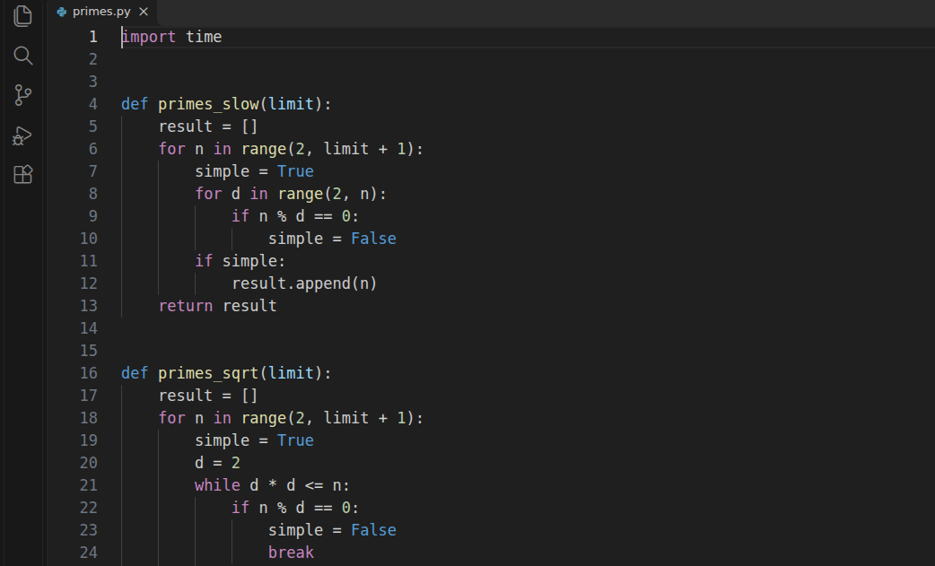
Рисунок 1 - Текст программы primes.py (часть 1)
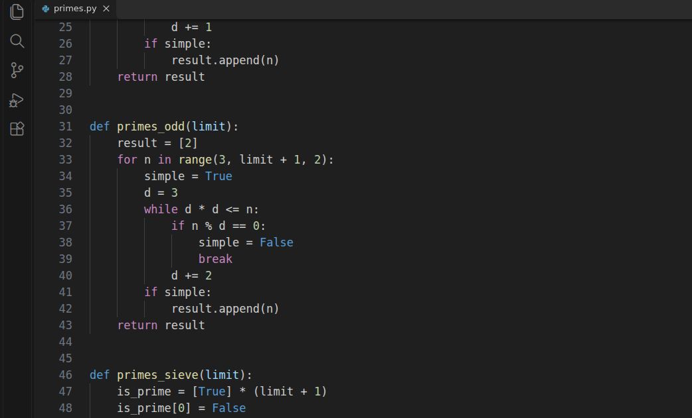
Рисунок 2 - Текст программы primes.py (часть 2)
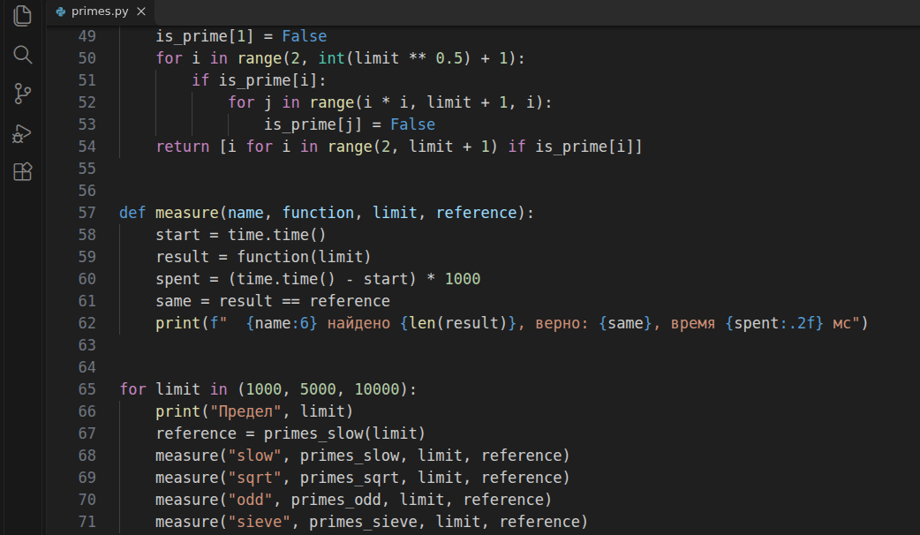
Рисунок 3 - Текст программы primes.py (часть 3)
Исходный вариант (функция primes_slow) проверяет каждое число делением на все меньшие числа.
В нём есть две лишние операции. Делители перебираются до n - 1, хотя достаточно до корня из n, и перебор продолжается после того, как делитель уже найден.
Первая оптимизация (функция primes_sqrt) использует то, что у составного числа n всегда есть делитель, не превышающий корня из n, поэтому цикл выполняется, пока d·d не больше n, и прерывается на первом делителе. Это упрощение действий в цикле.
Вторая оптимизация (функция primes_odd) пропускает чётные числа, так как все они, кроме двойки, составные, и перебирает только нечётные делители. Число итераций в обоих циклах сокращается примерно вдвое.
Третий вариант (функция primes_sieve) заменяет сам алгоритм: вместо проверки каждого числа на делимость вычёркиваются кратные найденных простых чисел (решето Эратосфена). Это глобальная оптимизация, так как меняется весь метод.
Для пределов 1000, 5000 и 10000 выполнен замер времени и проверено, что результат каждого варианта совпадает с результатом исходного. Результат выполнения показан на рисунке 4.
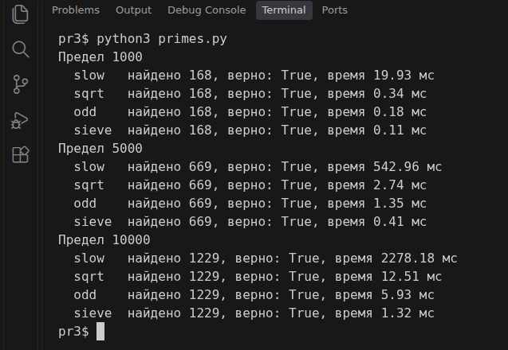
Рисунок 4 - Результат выполнения программы
Данные замеров сведены в таблицу 1. Время зависит от компьютера, поэтому важны не абсолютные значения, а их отношение.
Предел | Исходный, мс | Оптимизация 1, мс | Оптимизация 2, мс | Решето, мс
1000 | 19,93 | 0,34 | 0,18 | 0,11
5000 | 542,96 | 2,74 | 1,35 | 0,41
10000 | 2278,18 | 12,51 | 5,93 | 1,32

Таблица 1 - Время выполнения вариантов модуля
Во всех случаях найденные списки простых чисел совпали с исходным (до 1000 найдено 168, до 5000 найдено 669, до 10000 найдено 1229). При пределе 10000 исходный модуль работает 2,28 с, первая оптимизация сокращает время до 12,51 мс, то есть в 182 раза. Решето выполняется за 1,32 мс. С ростом предела выигрыш увеличивается: время исходного варианта растёт примерно пропорционально квадрату предела, а оптимизированных вариантов заметно медленнее.
Ответы на контрольные вопросы
1. Почему необходимо проводить оптимизацию, а не минимизацию программы?
Ответ: минимальная по размеру или времени программа получается слишком сложной для понимания и сопровождения, а затраты на её создание превышают выигрыш. Оптимизация доводит программу до приемлемых значений, не делая её нечитаемой.
2. От чего зависит выбор метода оптимизации?
Ответ: от того, какой параметр нужно улучшить (время или память), какие участки программы выполняются чаще всего, на каком языке и оборудовании она работает, а также от допустимых затрат на переделку и требований к читаемости кода.
3. Почему большое внимание уделяется циклическим участкам?
Ответ: тело цикла выполняется много раз, и выигрыш от оптимизации одной операции умножается на число повторений. В рассмотренном модуле основная работа сосредоточена именно в двух вложенных циклах.
4. К каким нежелательным последствиям может привести оптимизация?
Ответ: код становится сложнее и менее понятным, в него легче внести ошибку, а сопровождать его труднее. Оптимизация может ускорить программу в одних условиях и замедлить в других, поэтому результат каждого варианта нужно сравнивать с исходным. Решето Эратосфена выигрывает по времени, но использует память под массив размером с предел.
Вывод: в ходе работы я оптимизировала модуль поиска простых чисел по параметру «время выполнения». Три шага (предел по корню с досрочным выходом, перебор только нечётных чисел, решето Эратосфена) сократили время при пределе 10000 с 2,28 с до 1,32 мс, а результаты всех вариантов совпали с исходным. Наибольший выигрыш дала замена перебора до n - 1 на перебор до корня из n, а не мелкие правки в теле цикла.

